Operadores Parte 2 - Relacionais

Operadores relacionais ou de comparação.

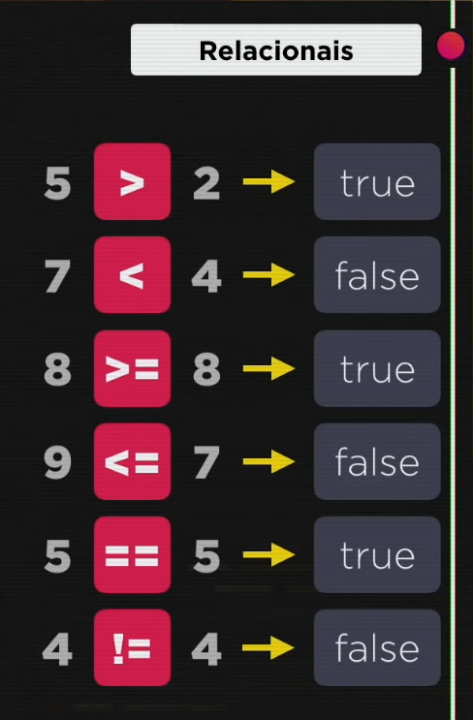

Note que colocamos com resultado das expressões ‘true’ e ‘false’, que significam respectivamente:

Verdadeiro = true

Falso = false

Na primeira linha estamos perguntando se o valor 5 é maior que o valor 2, logo essa expressão é verdadeira, então colocamos como repostas o ‘true’ que significa verdadeiro.

Na última linha temos perguntamos se o valor 4 é diferente do valor 4, logo sua resposta é ‘false’ que significa falso.

‘>’ maior

‘<’ menor

‘>=’ maior ou igual

‘<=’ menor ou igual

‘==’ igual

‘!=’ diferente

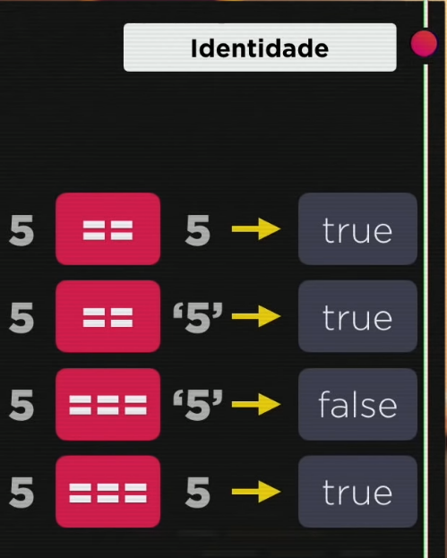

Nos operadores de identidade temos algumas operações que podem confundir um pouco o raciocínio.

== significa que os valores são iguais e somente isso

=== significa que os valores são iguais em sua exibição e também em seu tipo

Na linha 1 e na linha 2 temos respectivamente 2 expressões verdadeiras, isso acontece porque no Java Script não é diferenciado os números de strings em comparações desse tipo, para que você obtenha o resultado satisfatório, dizendo que são diferentes por serem de tipos diferentes você precisa colocar 3 sinais de igualdade para que seja comparado o seu valor e seu tipo, e já que nesse caso os tipos não iguais então o resultado dessa expressão será falso.

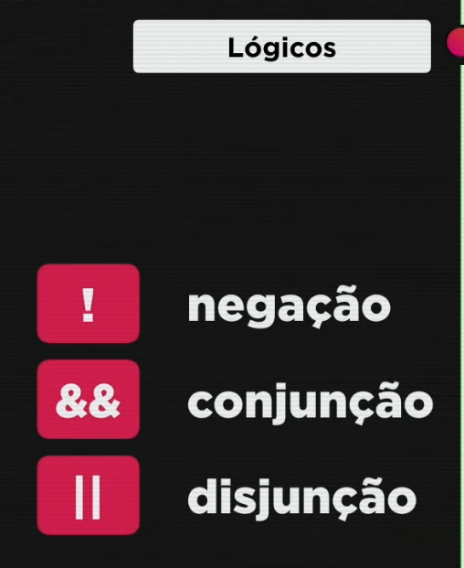

**Observe ao lado os operadores:**

O operador de negação como o próprio nome diz nega alguma coisa, independentemente da informação que for.

O operador de conjunção, ou operador (e) serve para em uma estrutura de repetição fazer uma e outra comparação e se as duas ou mais forem verdadeiras ele faz a operação, se uma das comparações for falsa ele não executa a operação.

O operador de disjunção, ou operador (ou) serve para uma operação ser feita caso uma ou outra expressão for verdadeira, ele só não executa se todas as expressões forem falsas.

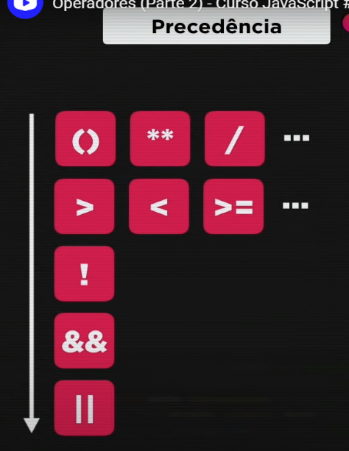

**Precedência dos Operadores**

Veja que a ordem de precedência está de cima para baixo e claro também da esquerda para a direita

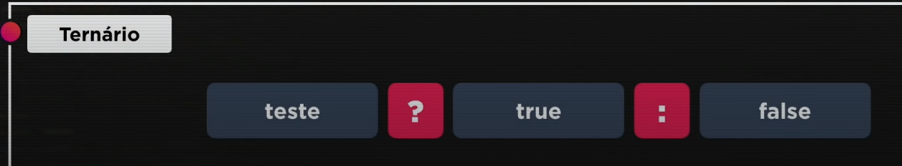



Teste em seu node para tirar suas dúvidas

